SLADKÉ VODY

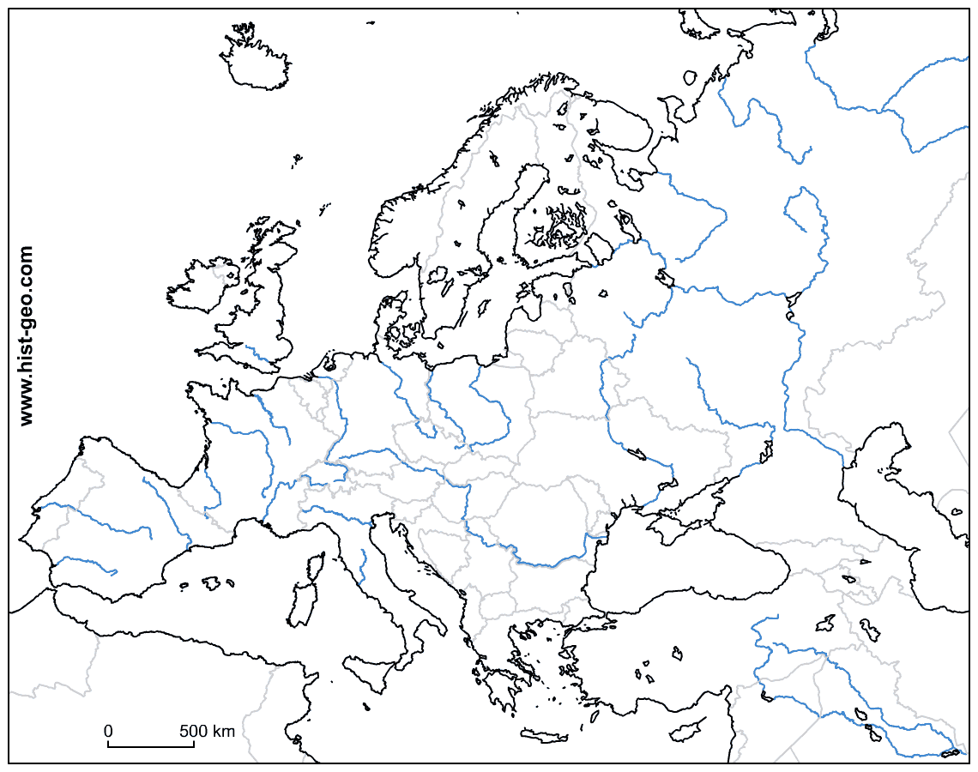
Dokážeš některé veletoky pojmenovat?

Nejdříve si ve slepé mapě vyznač ČR a okolní středoevropské státy, pak to bude pro tebe jednodušší. Samozřejmě musíš pracovat s mapou Evropy.

